1.在做资料分析的时候，要充分查看选项，看选项的差别在哪里，如首数是不是一样？表达方式是不是一样？这样才能更好的指明求解的方向。

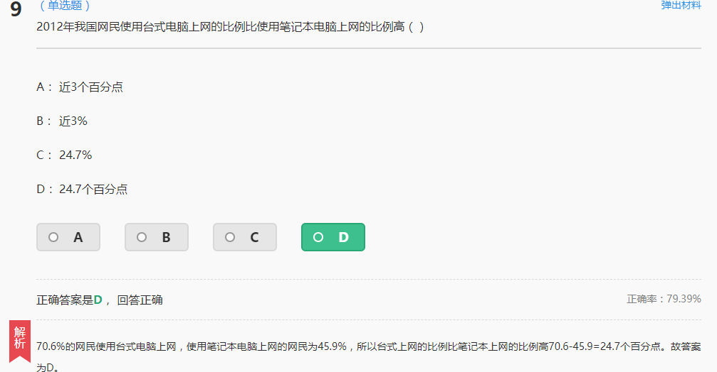

2.在计算的时候，要四舍五入的进行取舍，减少运算的强度；还有就是在做加减法的时候要注意进位，这个一定不能出错。

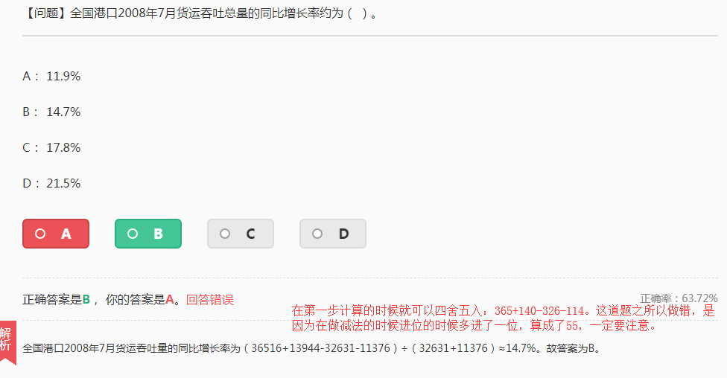

3.资料分析中，一定要先弄清楚题目隐含的意思，其中的限制条件，然后在去列式计算。

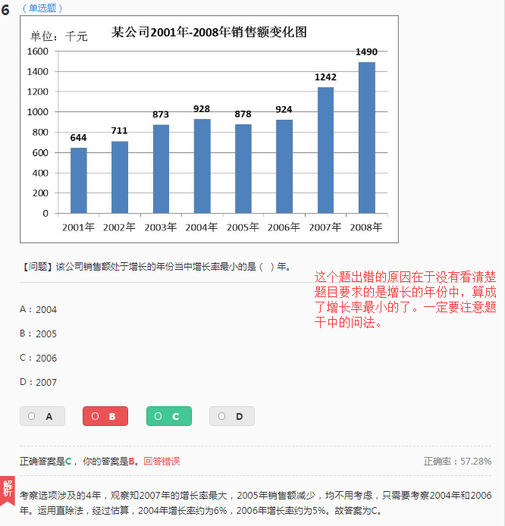

4.对于资料分析中，如遇到没有见过的题型或计算量非常大且选项差别很小的情况，应该选择果断放弃，不能纠结，浪费时间。

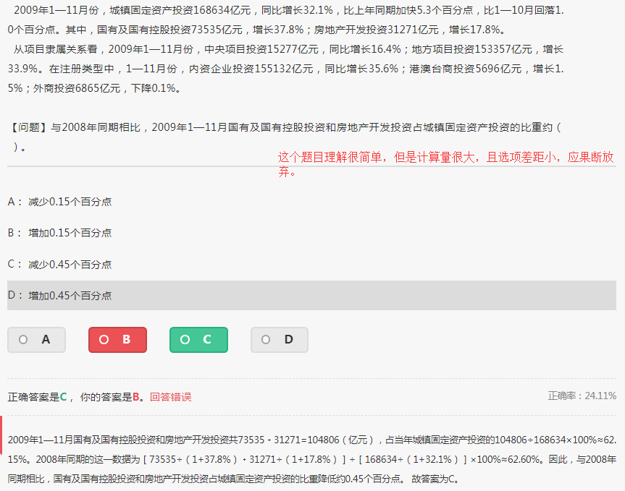

5.在选项接近的时候，要注意不要轻易四舍五入，要仔细计算，否则会出错。

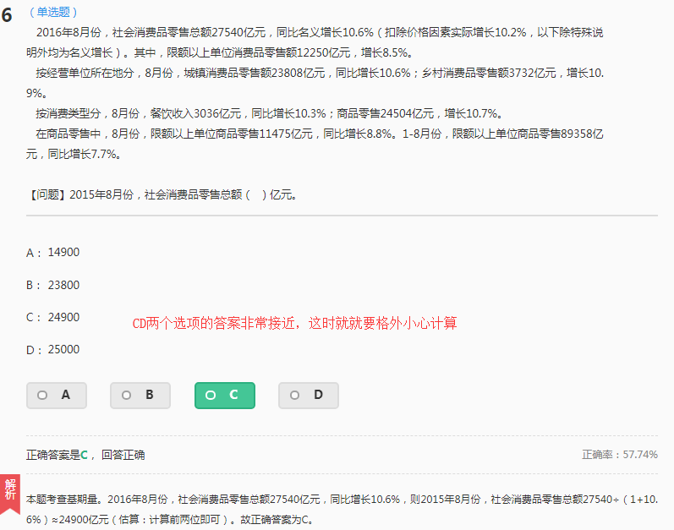

6.解题的时候，一定要看清楚到底是求基期还是现期。

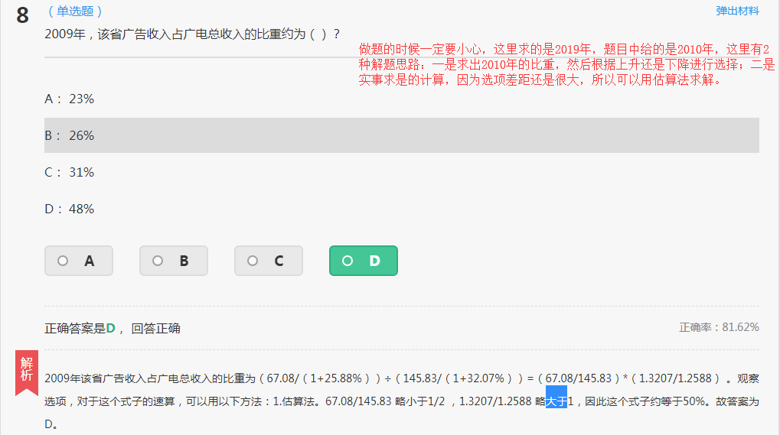

7.在解超过n%的题目中，要运用化除为乘的思想进行解题。

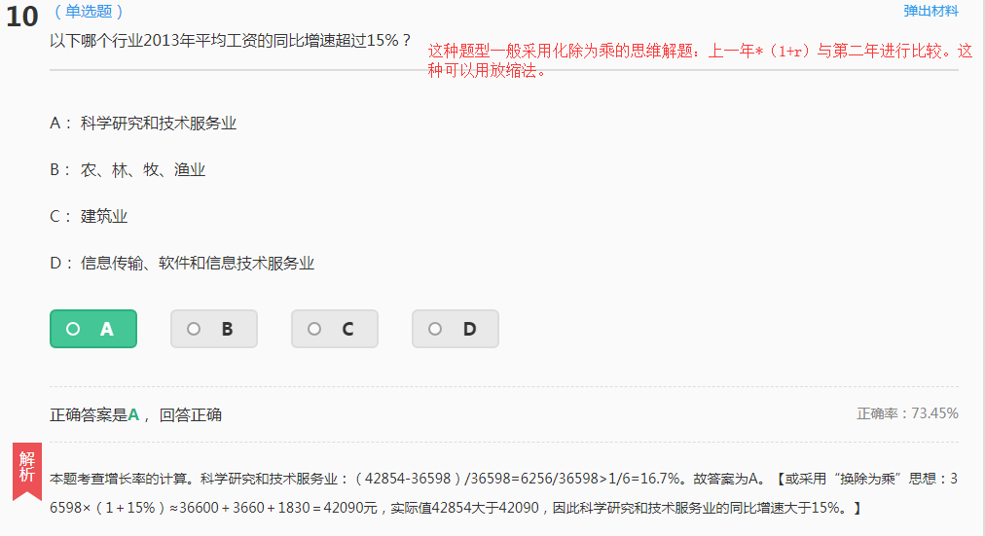

8.在资料分析中，也可以运用常识解题；同时要注意单位的使用，计算一定要小心谨慎。

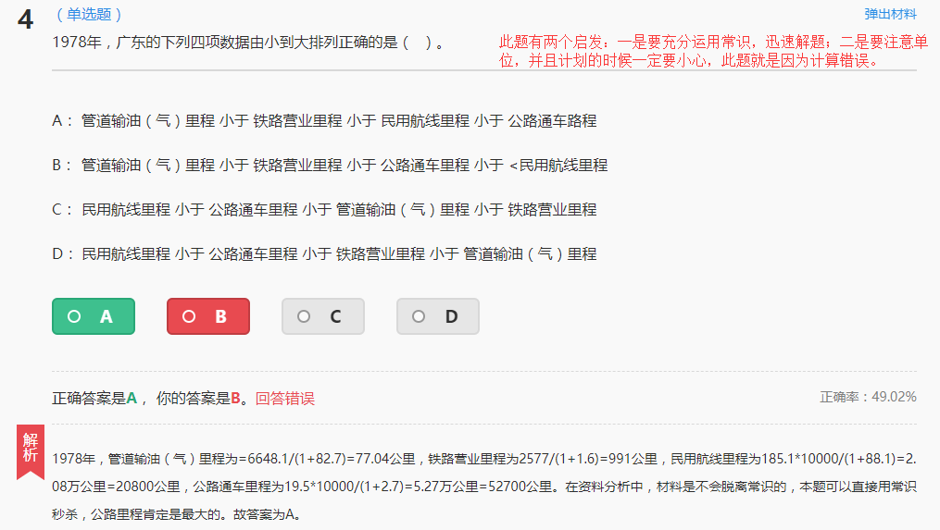

9.单位面积上涨比率。若商品房销售额增速大于商品房销售面积增速，则单位面积的售价上升。

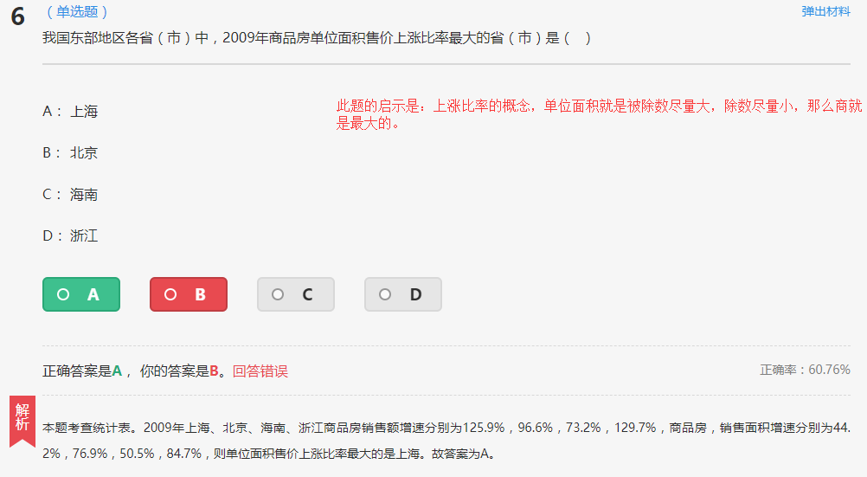

10.新题型，要牢记。

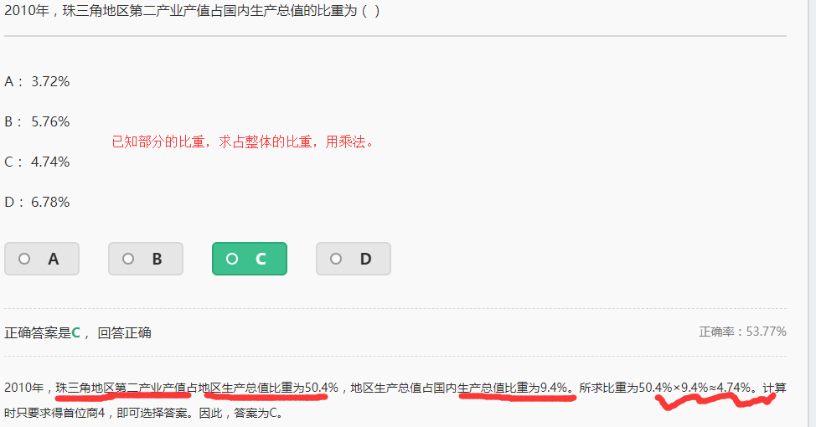

11.新题型，必须记忆。

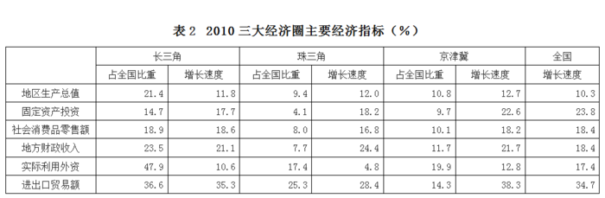

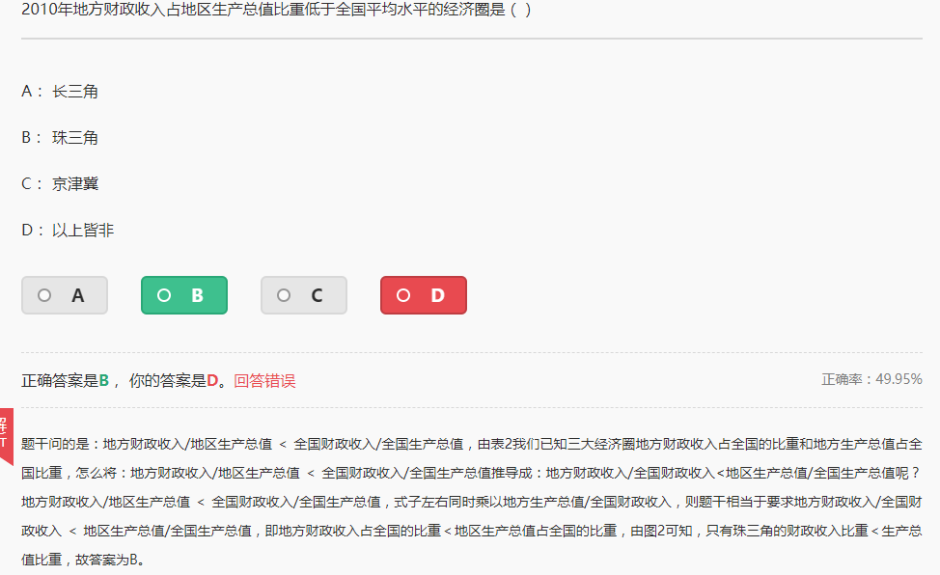

12.年均增长率，应运用代入法求解。

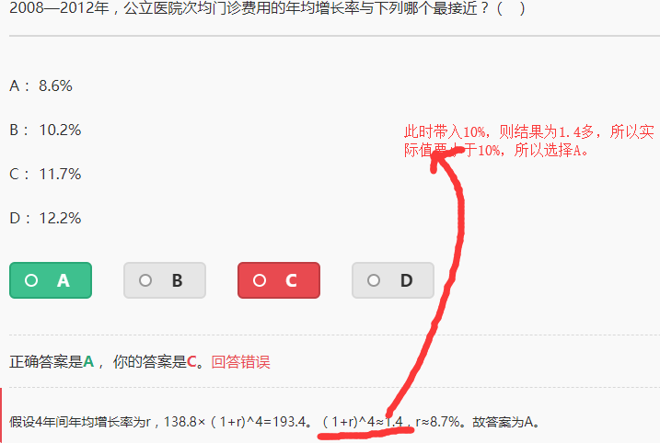

13.在题目中有进出口贸易的时候，还知道增长率的时候，就要充分运用混合增长率的知识求解。

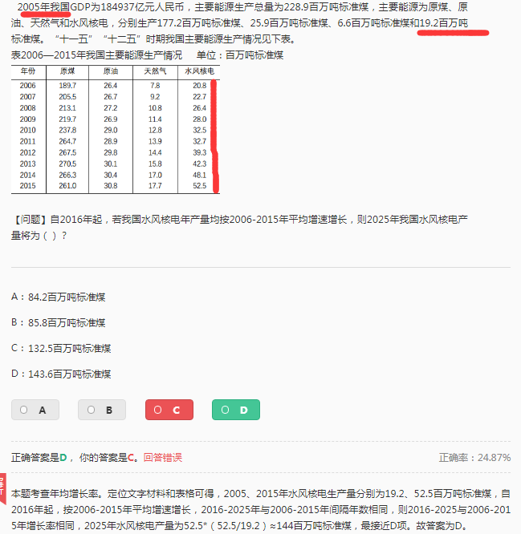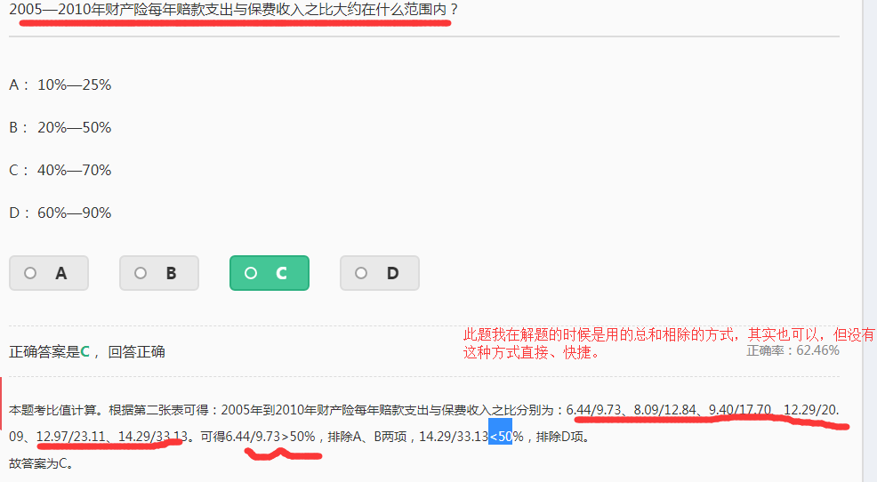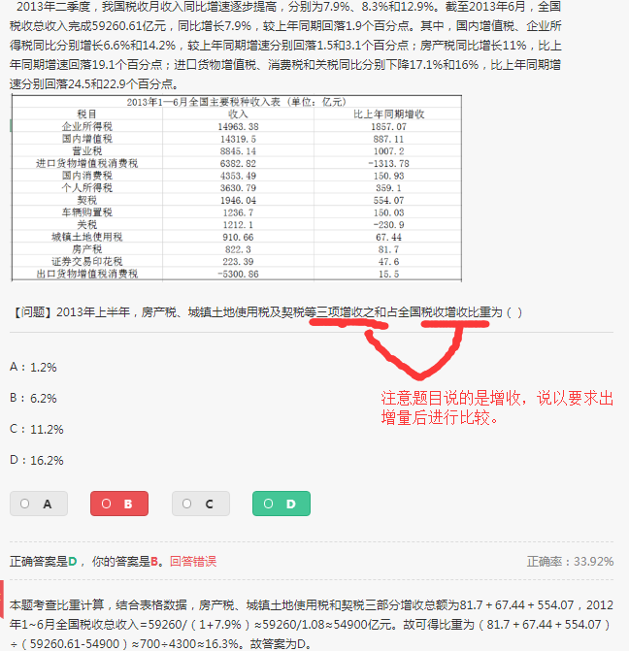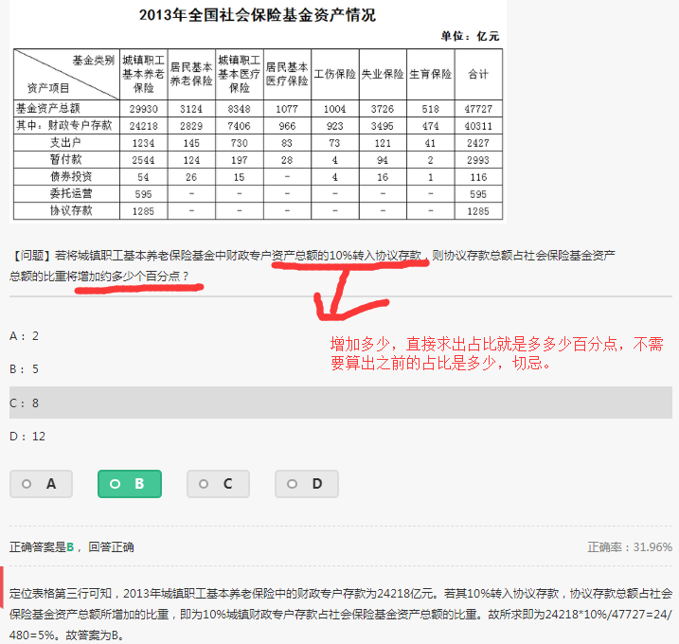

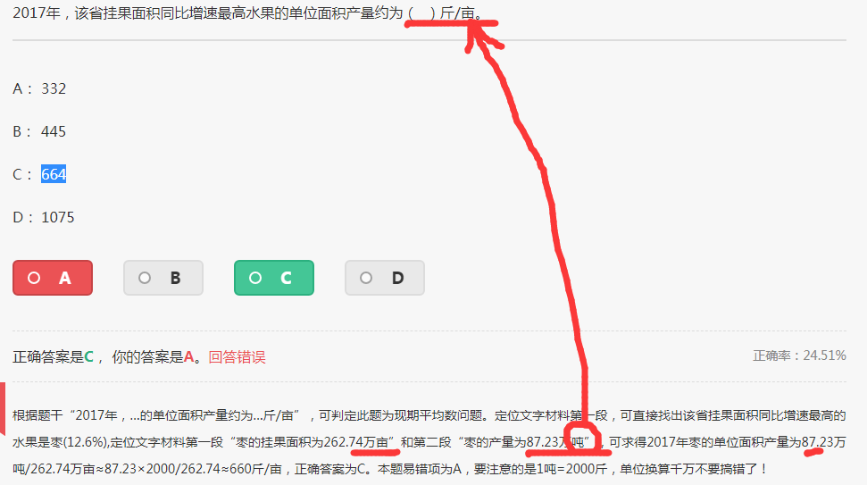（1吨=2000斤）

